О классификации центраторов в соответствии с единой Товарной номенклатурой внешнеэкономической деятельности Евразийского экономического союза
Решение Коллегии Евразийской экономической комиссии от 13 марта 2018 года № 38
В соответствии с абзацем первым пункта 1 статьи 22 Таможенного кодекса Евразийского экономического союза Коллегия Евразийской экономической комиссии решила:
1. Жесткие и пружинные центраторы, изготовленные из черных металлов, являющиеся опорно-центрирующими элементами обсадной колонны, применяемыми при креплении нефтяных и газовых скважин для снижения сил трения при спуске обсадной колонны, центрирования обсадной колонны при цементировании ствола скважины, в соответствии с Основным правилом интерпретации Товарной номенклатуры внешнеэкономической деятельности 1 классифицируются в товарной позиции 7326 единой Товарной номенклатуры внешнеэкономической деятельности Евразийского экономического союза (примеры изображений жестких и пружинных центраторов приведены в приложении).
2. Буровые центраторы, являющиеся опорно-центрирующими устройствами, применяемыми при бурении нефтяных и газовых скважин для центрирования нижней части бурильной колонны и забойного двигателя, стабилизации или изменения направления ствола скважины, устанавливаемые на корпусе забойного двигателя или на утяжеленных бурильных трубах, в соответствии с Основными правилами интерпретации Товарной номенклатуры внешнеэкономической деятельности 1 и 6 классифицируются в субпозиции 8431 43 000 0 единой Товарной номенклатуры внешнеэкономической деятельности Евразийского экономического союза (примеры изображений буровых центраторов приведены в приложении).
3. Настоящее Решение вступает в силу по истечении 30 календарных дней с даты его официального опубликования.
Председатель Коллегии  Евразийской экономической комиссии | Т. Саркисян
ПРИЛОЖЕНИЕ
к Решению Коллегии
Евразийской экономической комиссии
от 13 марта 2018 г. № 38
ПРИМЕР
изображения жесткого центратора

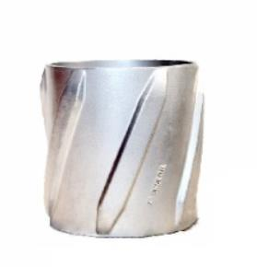

ПРИМЕРЫ
изображений пружинных центраторов

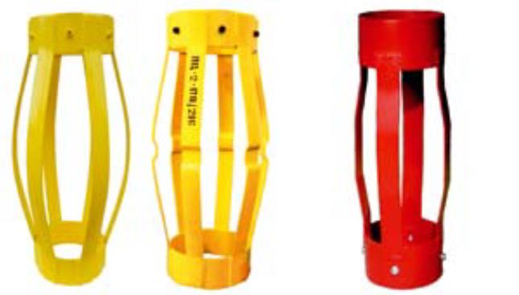

ПРИМЕРЫ
изображений буровых центраторов

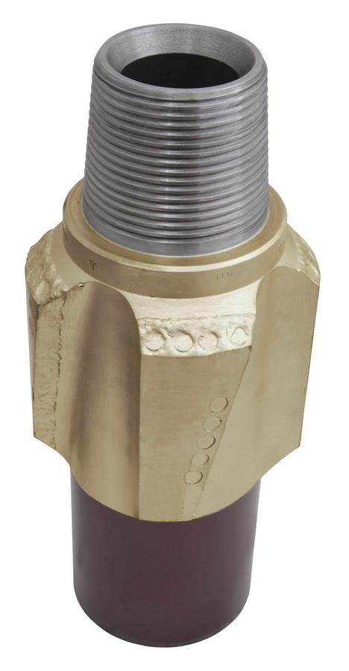
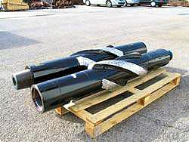

© 2012. РГП на ПХВ «Институт законодательства и правовой информации Республики Казахстан» Министерства юстиции Республики Казахстан

